Schweiz-Italien-Schweiz
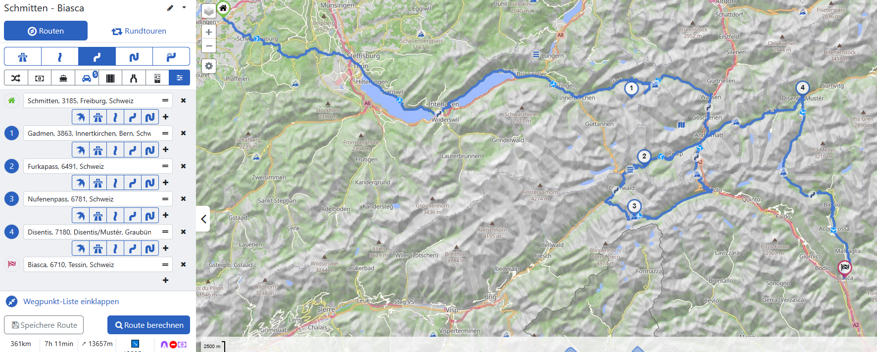
Start: Schmitten Sch
Gadmen- Susten Pass 3863 Sch
Furka 6491 Sch
Nufenenpass 6781 Sch
St. Gotthard pass (den helt gamle vej, hvis vejret er fint)
Ellers bare udenom tunnelen.
Disentis/Muster 7180 Sch
Biasca 6710 Sch
Ca 360 km.

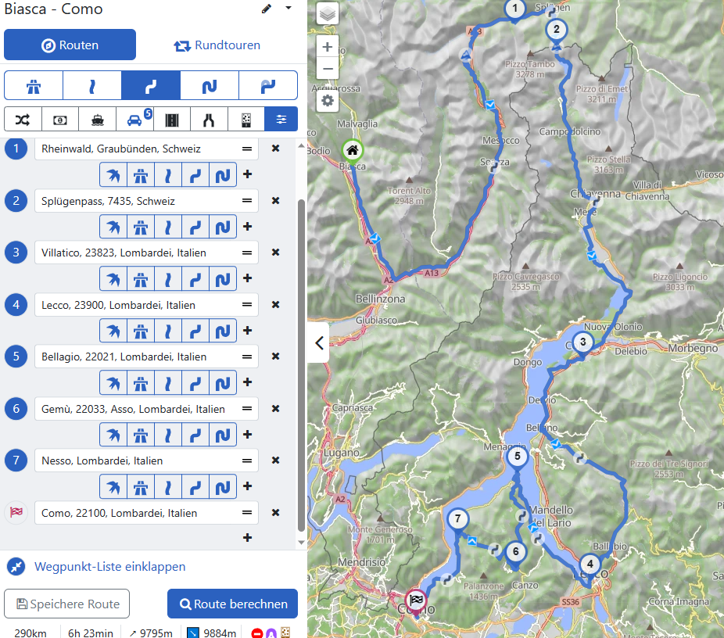 Start: Biasca 6710 Sch
Rheinwald Sch
Splügen Pass 7435 Sch
Villayico 23823 I
Hvis tid: Arzo I, Scalvino I, Sottochiesa 24010 I, Cassina I, Valsassina I. Min 100 km ekstra.
Lecco 23900 I
Bellagio 22021 I
Gemu 22033 I
Nesso (Lombardei) I
Como 22100 I Ca 290 km
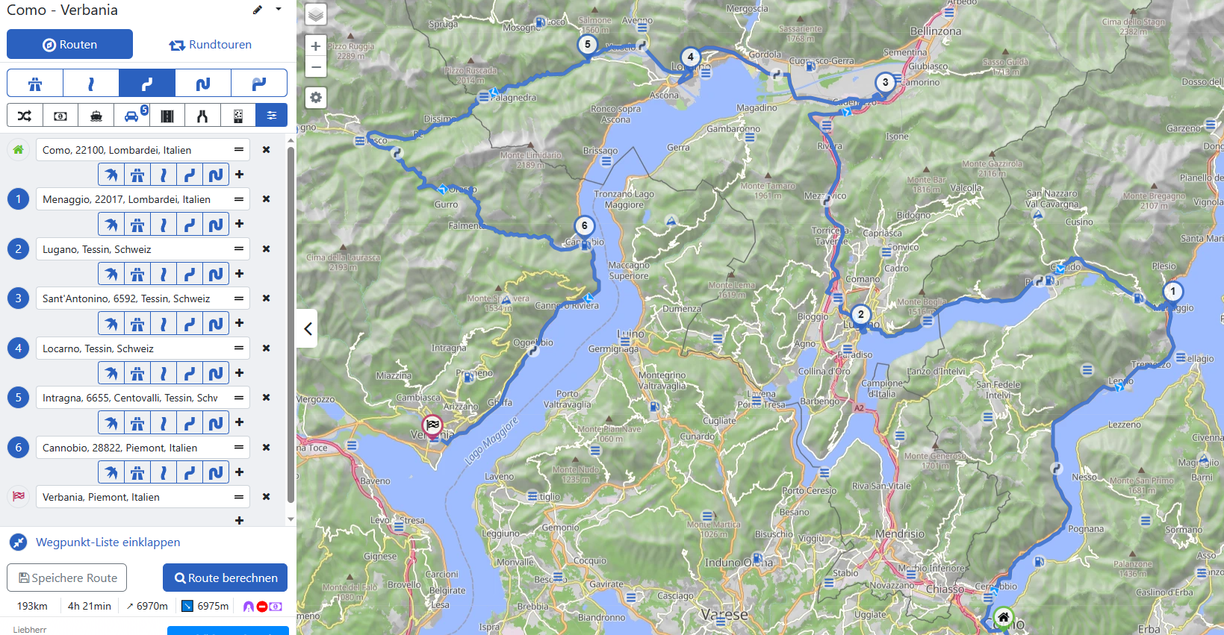 Start: Como 22100 (Lombardei) I
Menaggio 22017 I
Lugano (Tessin) I
Sant Antonino 6592 Sch
Locarno 6602 Sch
Maggia, Lavizzara, Fusio, Lago Del Naret, lang tur men retur igen. (ca 60 km 1-1/2 time)
Intragna 6655 SCH
Malesco 28854 It
Cannobio It
Verbania It
Ca 190 km
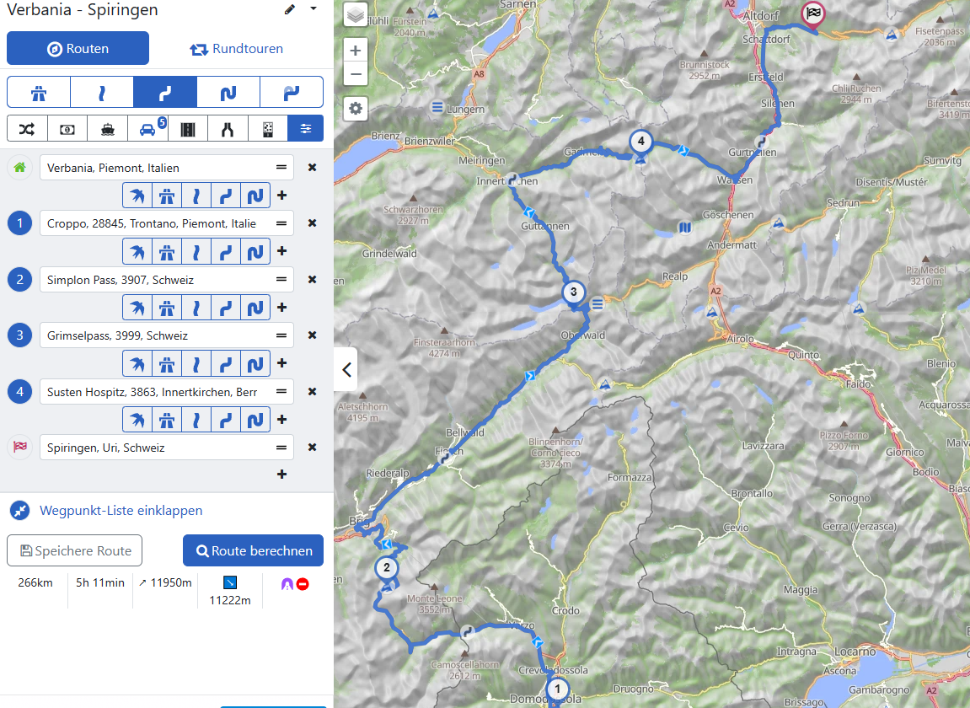 Start: Verbania It
Croppo 28845 (Trontano-Piemonte) It
Evt: Crodo, Riale, Lago di Morasco (rund tunnel), retur igen. (ca 40 km)
Simplon 3907 Sch
Grimsel 3999 Sch
Gadmen- Susten Pass 3863 Sch
Spiringen (Uri) Sch
Ca 260 km

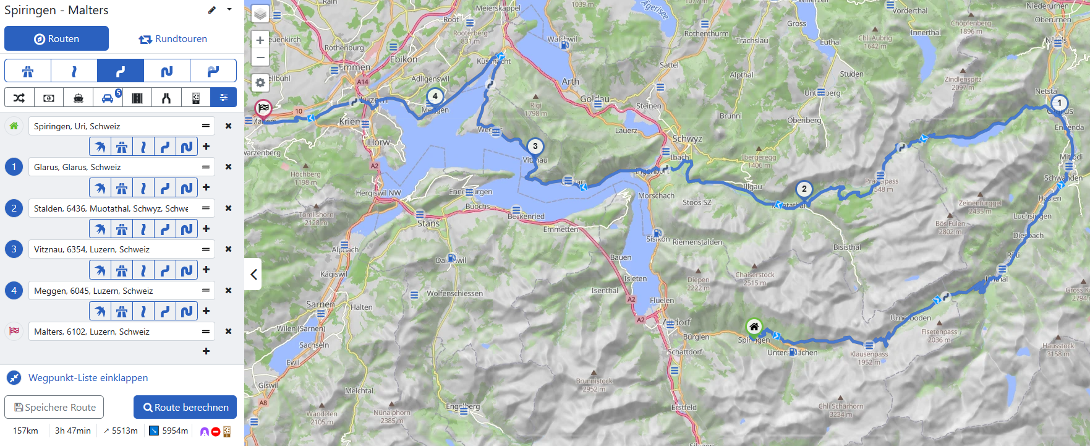Start: Spiringen (Uri) Sch
Glarus Sch
Vitznau 6354 (Luzern) Sch
Meggen 6045 (Luzern) Sch
Malters 6102 (Luzern) Sch
Ca 160 km.

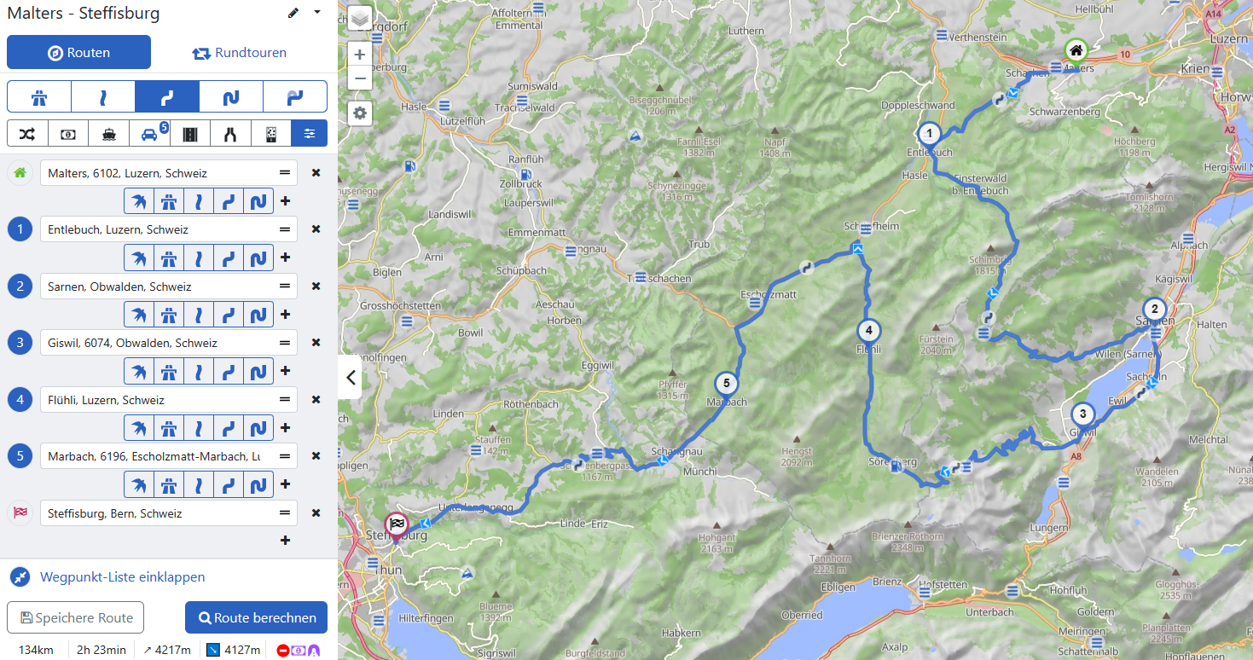Start: Malters 6102 Sch
Entlebuch (Lucern) Sch
Sarnen (Oberwalden) Sch
Giswil 6074 Sch
Flühli Sch
Måske Hilferenpass og retur igen.
Marbach 6196 Sch
Steffisburg (Bern) Sch
Slut I Schmitten
Ca 270 km
Hele turen ca 1500 km.

